ПРАВИЛНИК

О НАЧИНУ ИСПИТИВАЊА И ЖИГОСАЊА ПРЕДМЕТА ОД ДРАГОЦЕНИХ МЕТАЛА, ДРАГОЦЕНИХ МЕТАЛА И ЊИХОВИХ ЛЕГУРА
("Сл. гласник РС", бр. 18/2022)

ПРИЛОГ 1
УТВРЂИВАЊЕ СТЕПЕНА ФИНОЋЕ ПРОБОМ НА КАМЕНУ
1. Пробом на камену утврђује се III и IV степен финоће предмета од злата, као и сви прописани степени финоће предмета од сребра.
2. Поступак
Испитивање се врши на пробном камену који је пре испитивања очишћен и премазан танким слојем бадемовог или ланеног уља.
На пробном камену се утрљавањем пробним иглама и испитиваним предметом стварају црте (отисци). На те црте наноси се одговарајућа пробна киселина која се чува у тамним боцама.
2.1. Испитивање предмета од злата
Одређивање степена финоће предмета од злата врши се упоређивањем степена растварања његовог отиска на пробном камену и отиска пробне игле одговарајућег степена финоће и боје, под дејством пробне киселине.
Ако је степен растварања отиска предмета од злата већи од степена растварања отиска пробне игле, степен финоће предмета од злата мањи је од степена финоће пробне игле.
Ако је степен растварања отиска предмета од злата приближно једнак степену растварања отиска пробне игле, сматра се да је степен финоће предмета од злата једнак степену финоће пробне игле.
Ако је степен растварања отиска предмета од злата мањи од степена растварања отиска пробне игле, претпоставља се да је степен финоће предмета од злата већи од степена финоће пробне игле и за тај предмет се понавља испитивање са пробном иглом већег степена финоће одговарајуће боје уз растварање одговарајућом пробном киселином.
2.2. Испитивање предмета од сребра
Одређивање степена финоће предмета од сребра врши се упоређивањем нијансе црвене боје талога који је настао наношењем пробне киселине преко отиска тог предмета на пробном камену са нијансом црвене боје талога који је настао наношењем те киселине преко отиска пробне игле одговарајућег степена финоће.
Ако је црвена боја талога на отиску испитиваног предмета од сребра тамнија од црвене боје на отиску пробне игле, степен финоће тог предмета од сребра је мањи од степена финоће пробне игле.
Ако је црвена боја талога на отиску испитиваног предмета од сребра приближно исте нијансе као црвена боја на отиску пробне игле, степен финоће тог предмета од сребра је приближно једнак степену финоће пробне игле.
Ако је црвена боја талога на отиску испитиваног предмета од сребра светлија од црвене боје на отиску пробне игле, претпоставља се да је степен финоће предмета од сребра већи од степена финоће пробне игле и за тај предмет се понавља испитивање са пробном иглом већег степена финоће.
ПРИЛОГ 2
УТВРЂИВАЊЕ ФИНОЋЕ ЛЕГУРЕ ДРАГОЦЕНОГ МЕТАЛА КВАНТИТАТИВНОМ ХЕМИЈСКОМ АНАЛИЗОМ
Квантитативном хемијском анализом утврђује се финоћа легура:
1) злата;
2) сребра.
1. Испитивање легура од злата
Одређивање финоће легура злата врши се методом купелације у складу са захтевима стандарда SRPS EN ISO 11426.
2. Испитивање легура од сребра
Одређивање финоће легура сребра врши се потенциометријском титрацијом или модификованом методом по Волхарду.
2.1 Потенциометријска титрација врши се:
1) са калијум-бромидом, у складу са захтевима стандарда SRPS EN ISO 11427 или
2) са натријум-хлоридом или калијум-хлоридом, у складу са захтевима стандарда SRPS ISO 13756;
2.2 Модификована метода по Волхарду
2.2.1. Поступак
Измере се три пробе од по 0,5 g са тачношћу од 0,01 mg, и то две пробе од узорка легуре која се испитује, и једна проба од сребра финоће 999,9/1000.
Измерене пробе се растворе у по 10 ml концентроване азотне киселине уз загревање до престанка издвајања азотних пара и то на начин који обезбеђује безбедност и заштиту здравља на раду. Раствореним пробама се додаје дестилована вода до укупне запремине од 100 ml. Тако охлађеним растворима се додаје 1 ml до 2 ml индикатора гвожђе (III)-амонијум-сулфат и врши се титрација раствором амонијум-тиоцијаната до завршне тачке титрације која се уочава јасном и стабилном променом боје раствора. Тада се очитава број утрошених милилитара раствора амонијум-тиоцијаната.
2.2.2. Израчунавање финоће испитиване легуре
Израчунавање финоће једне пробе узорка врши се према обрасцу:
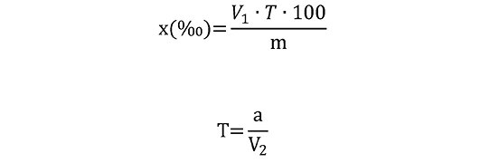
где је:
x - финоћа пробе испитиваног узорка предмета од сребра, у промилима
V₁ - запремина раствора амонијум-тиоцијаната утрошеног при титрацији пробе испитиваног узорка, у милилитрима
m - маса пробе узорка, у грамима
Т - титар амонијум-тиоцијаната по сребру (у грамима по милилитру)
а - маса пробе сребра финоће 999,9/1000, у грамима
V₂ - запремина раствора амонијум-тиоцијаната утрошеног при титрацији пробе сребра финоће 999,9/1000, у милилитрима.
Одређивање финоће легуре од сребра врши се тако што се израчуна средња вредност финоћа добијених титрацијом две пробе.
Квантитативном хемијском анализом може се утврђивати и финоћа легура од платине и паладијума, и то међународно препорученим методама.
ПРИЛОГ 3
УЗИМАЊЕ УЗОРКА И КРИТЕРИЈУМИ ЗА ПРИХВАТАЊЕ СЕРИЈЕ
1. За серије предмета веће од десет комада, за утврђивање степена финоће пробом на камену или XRF методом, може се применити поступак узимања узорка и прихватања односно одбијања серије.
Узорак се узима у складу са планом узимања узорка из одељка 2. овог прилога.
2. План узимања узорка
План узимања узорка за испитивање предмета од драгоцених метала примењује се на серију за коју је утврђено постојање прописаних ознака. У Табели 1 овог прилога дате су величине серије предмета од драгоцених метала са одговарајућом величином узорка за испитивање.
Табела 1 - Величина серије и узорка
Величина серије предмета од драгоцених метала (број комада) | Величина узорка  (број комада)
11-15  16-25  26-50  51-90  91-150  151-280  281-500  501-1200  1201-3200 | 3  5  8  13  20  32  50  80  125
3. Критеријуми за прихватање серије
Критеријум за прихватање односно одбијање серије јесте утврђени степен финоће.
Ако се испитивањем утврди да сви предмети од драгоцених метала који чине узорак имају степен финоће који одговара ознаци финоће којом су предмети из серије означени, серија се прихвата и предмети се жигошу.
Ако се испитивањем предмета од драгоценог метала који чини узорак посумња да предмет нема степен финоће који одговара ознаци финоће којом су предмети из серије означени, с обзиром на приближно одређивање степена финоће методом пробе на камену и XRF методом, прихватање или одбијање серије ће се извршити на основу резултата квантитативне хемијске анализе.
Серија ће се одбити у случају да се у узорку нађе један предмет који не припада серији поднетој на испитивање.
ПРИЛОГ 4
СПИСАК
ПРЕДМЕТА КОЈИ СЕ ЖИГОШУ
1) Брош - државни жиг се утискује на унутрашњу страну главног дела;
2) Бурма и прстен - државни жиг се утискује са унутрашње стране;
3) Дијадема - државни жиг се утискује на један крај;
4) Држаља - државни жиг се утискује на цев;
5) Дугме (за кошуље, блузе, манжетне) - државни жиг се утискује са унутрашње стране;
6) Игла - државни жиг се утискује са унутрашње стране главног дела;
7) Кључ - државни жиг се утискује на горњи крај;
8) Копча - државни жиг се утискује на један део (мала копча) или на оба дела (велика копча);
9) Корпа - државни жиг се утискује на дно и на сваки украсни део (ако га има);
10) Кутија - државни жиг се утискује на дно и поклопац, а ако је поклопац из два дела, жиг се утискује на сваки део. Државни жиг се утискује и на браву и кључ;
11) Кутија за сатове - државни жиг се утискује на унутрашњи део поклопца, на врат и карику;
12) Ланац - државни жиг се утискује на један крај. Ако на ланцу постоји привезак, и на њега се утискује државни жиг;
13) Лепеза - државни жиг се утискује на сваки крај главног дела. Ако лепеза има и споредних делова (карике, ланци, итд), државни жиг се утискује и на споредне делове;
14) Лопатице - државни жиг се утискује на дршку с унутрашње стране, а ако је лопатица из два комада, државни жиг се утискује на сваки комад. Дупле дршке жигошу се посебно;
15) Мач - државни жиг се утискује на дршку с унутрашње стране ивице;
16) Машице - државни жиг се утискује на преломни део. Ако машице имају два крака, државни жиг се утискује на сваки крак;
17) Медаљон - државни жиг се утискује на карику, а ако медаљон има поклопац, државни жиг се утискује на поклопац са унутрашње стране;
18) Наочари - државни жиг се утискује између оквира и дршке;
19) Наруквица - државни жиг се утискује на затварач, а ако то није могуће државни жиг се утискује са унутрашње стране;
20) Наушница - државни жиг се утискује на тело наушнице, а ако то није могуће државни жиг се утискује на затварач. Државни жиг се утискује на сваки привезак;
21) Новац - државни жиг се утискује близу ивице;
22) Нож - државни жиг се утискује на дршку;
23) Обруч за салвете - државни жиг се утискује на ивицу с унутрашње стране;
24) Огледало - државни жиг се утискује на оков, а ако огледало има дршку, државни жиг се утискује и на дршку;
25) Огрлица - државни жиг се утискује на главни део, а ако огрлица има ланац, државни жиг се утискује на затварач. На исти начин државни жиг се утискује и на огрлице састављене од новца;
26) Оков за чаше и поклопце - државни жиг се утискује на дршку и поклопац;
27) Оквир - државни жиг се утискује на ивицу, а ако је оквир на ланцу, државни жиг се утискује и на крај ланца;
28) Орден - државни жиг се утискује на главни део с унутрашње стране, као и на споредне делове, ако их орден има;
29) Пепељара - државни жиг се утискује на ивицу;
30) Послужавник - државни жиг се утискује близу ивице дна с унутрашње стране, на дршку и на украс;
31) Привесци - државни жиг се утискује на сам привезак с унутрашње стране. На мали привезак државни жиг се утискује на карику, а на привезак у облику новца - близу ивице;
32) Пудријера - државни жиг се утискује на дно и поклопац;
33) Сат - државни жиг се утискује на поклопац с унутрашње стране. Већи сат жигоше се на врату и карики. Ручни сат с наруквицом жигоше се на поклопцу и на копчи од наруквице;
34) Сталак за цигарете - државни жиг се утискује на обе стране;
35) Судови разни - државни жиг се утискује на дно или ивицу, а ако суд има поклопац, дршку, или стопу жиг се утискује и на те делове;
36) Свећњак - државни жиг се утискује на стопу с унутрашње стране, на цев и лулу;
37) Свећњак-полилеј - државни жиг се утискује на средњи део, на сваку грану и украс;
38) Табакера - државни жиг се утискује на дно и поклопац;
39) Укосница - државни жиг се утискује на главни део с унутрашње стране;
40) Упаљач - државни жиг се утискује на тело упаљача и поклопац.
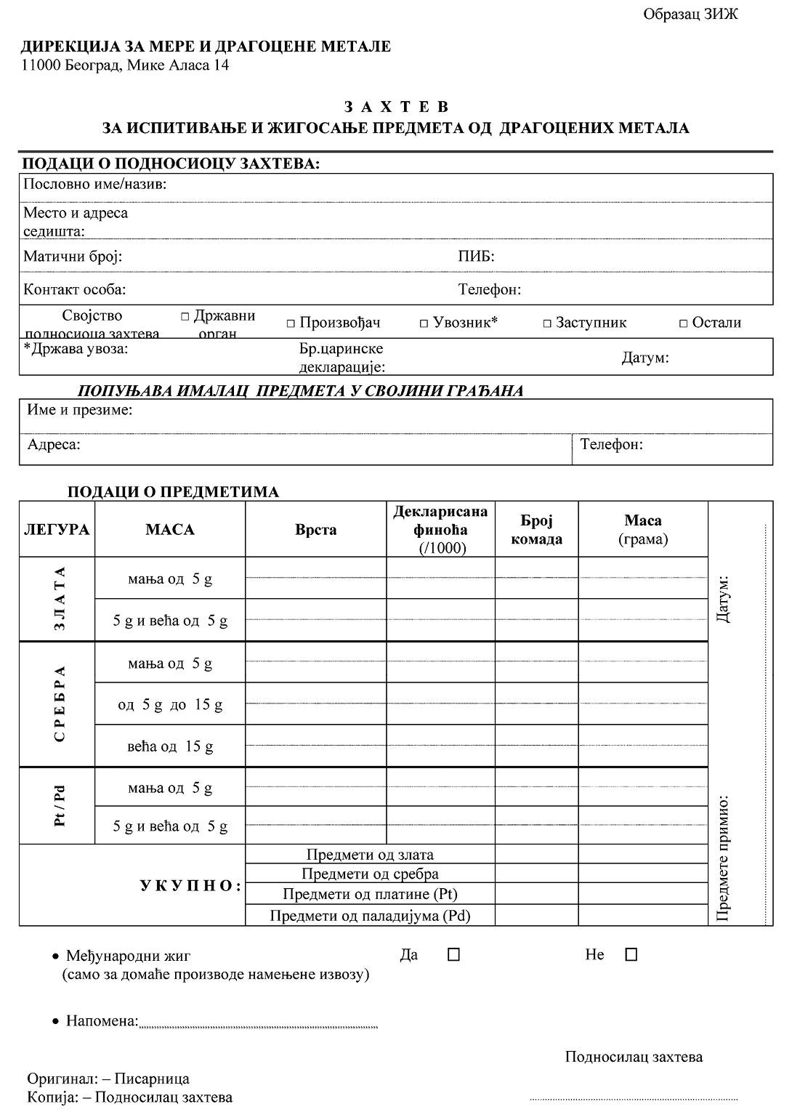

Образац ИРИ
ИЗВЕШТАЈ О РЕЗУЛТАТИМА ИЗВРШЕНОГ ИСПИТИВАЊА
ДРАГОЦЕНИХ МЕТАЛА И ЊИХОВИХ ЛЕГУРА
Назив и адреса подносиоца захтева за испитивање:
Предмет анализе:
Маса драгоценог метала односно легуре:
Преостала маса, након узимања узорка:
Маса остатка злата од анализе:
Врста драгоценог метала и финоћа:
Степен финоће, уколико је примењиво:
број: | ОВЛАШЋЕНО ЛИЦЕ
датум:
ПРИЛОГ: Запечаћена коверта са преосталом масом након узимања узорка и остатком злата од анализе

